Отчёт по лабораторной работе 14

Именованные каналы

Сидорова Наталья Андреевна

Содержание

# 1 Цель работы

Приобретение практических навыков работы с именованными каналами.

# 2 Задание

Изучите приведённые в тексте программы server.c и client.c. Взяв данные примеры за образец, напишите аналогичные программы, внеся следующие изменения:

1. Работает не 1 клиент, а несколько (например, два).
2. Клиенты передают текущее время с некоторой периодичностью (например, раз в пять секунд). Используйте функцию sleep() для приостановки работы клиента.
3. Сервер работает не бесконечно, а прекращает работу через некоторое время (напри- мер, 30 сек). Используйте функцию clock() для определения времени работы сервера. Что будет в случае, если сервер завершит работу, не закрыв канал?

# 3 Теоретическое введение

Одним из видов взаимодействия между процессами в операционных системах яв- ляется обмен сообщениями. Под сообщением понимается последовательность байтов, передаваемая от одного процесса другому. В операционных системах типа UNIX есть 3 вида межпроцессорных взаимодействий: общеюниксные (именованные каналы, сигналы), System V Interface Definition (SVID — разделяемая память, очередь сообщений, семафоры) и BSD (сокеты). Для передачи данных между неродственными процессами можно использовать меха- низм именованных каналов (named pipes). Данные передаются по принципу FIFO (First In First Out) (первым записан — первым прочитан), поэтому они называются также FIFO pipes или просто FIFO. Именованные каналы отличаются от неименованных наличием идентификатора канала, который представлен как специальный файл (соответственно имя именованного канала — это имя файла). Поскольку файл находится на локальной файловой системе, данное IPC используется внутри одной системы. Файлы именованных каналов создаются функцией mkfifo(3).

# 4 Выполнение лабораторной работы

Изменила код в файле server.c в соответствии с заданием (рис. 1).

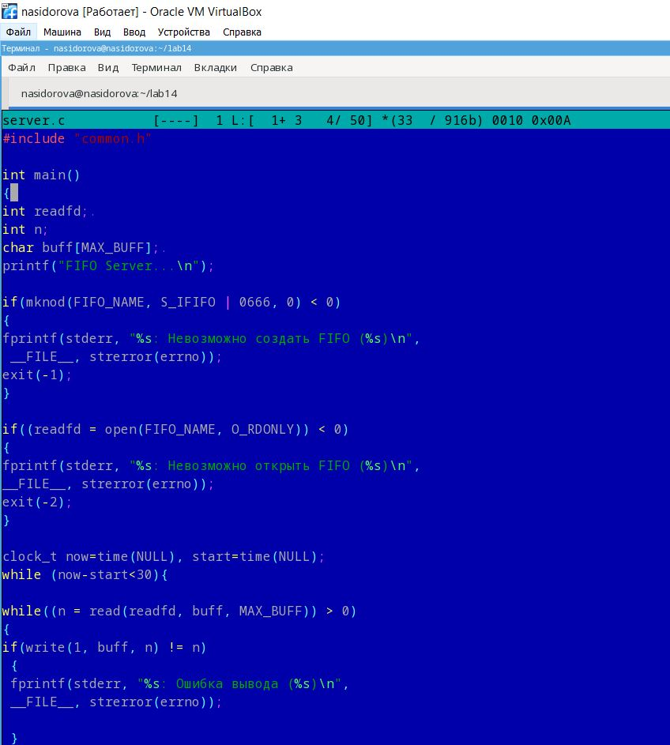

Figure 1: 1 часть кода

Продолжение кода (рис. 2).

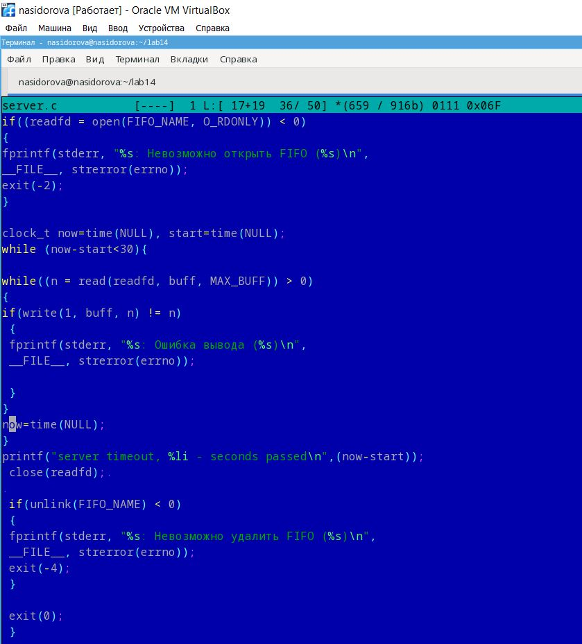

Figure 2: 2 часть кода

Изменила код в файле client.c в соответствии с заданием (рис. 3).

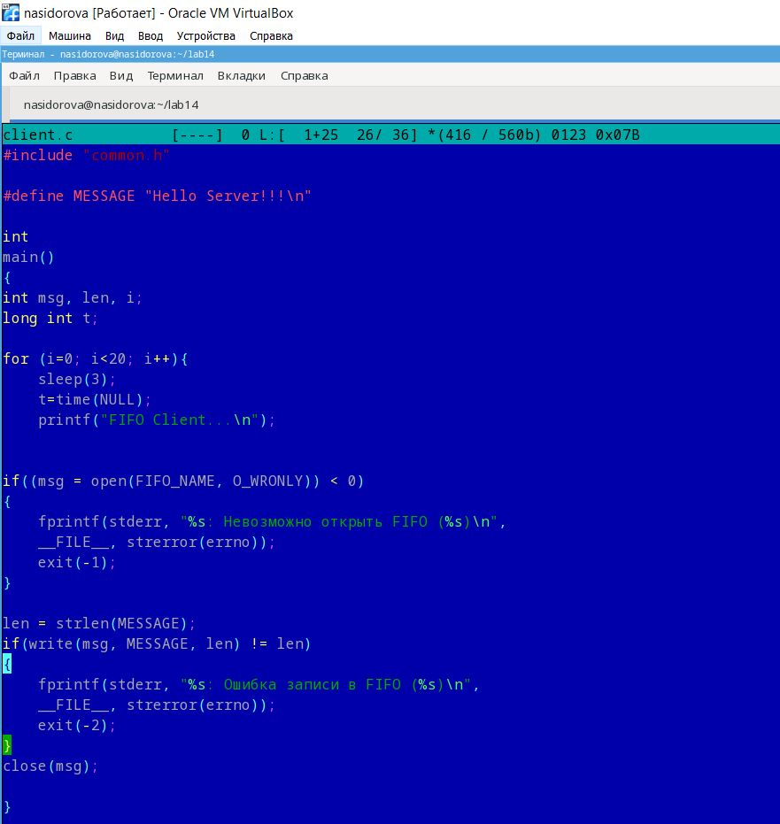

Figure 3: Код

Открыла параллельно два окна терминала и запустила файлы server.c и client.c, они сработали верно (рис. 4).

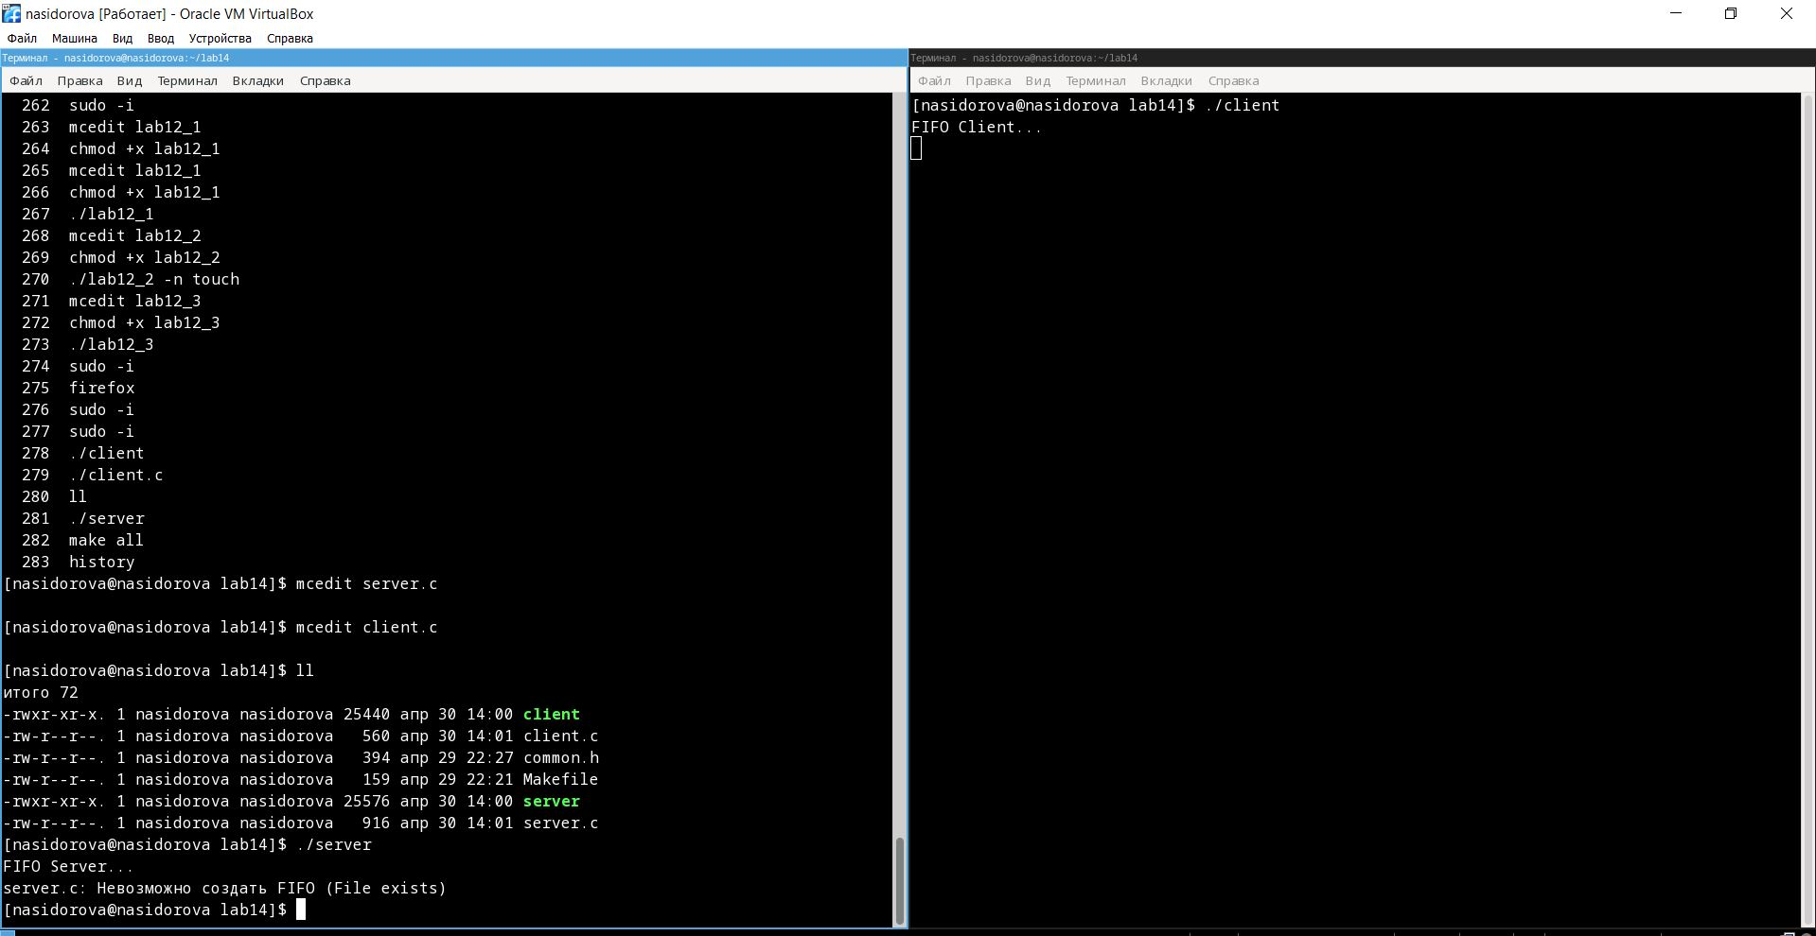

Figure 4: Работа файлов

Контрольные вопросы: Именованные каналы отличаются от неименованных наличием идентификатора канала, который представлен как специальный файл (соответственно имя именованного канала — это имя файла).

Создание неименованного канала из командной строки возможно командой pipe.

Создание именованного канала из командной строки возможно с помощью mkfifo.

Функция языка С, создающая неименованный канал: int read(int pipe_fd, void *area, int cnt); int write(int pipe_fd, void* area, int cnt); Первый аргумент этих вызовов - дескриптор канала, второй - указатель на область памяти, с которой происходит обмен, третий - количество байт. Оба вызова возвращают число переданных байт (или -1 - при ошибке).

Функция языка С, создающая именованный канал: int mkfifo (const char *pathname, mode_t mode); Первый параметр — имя файла, идентифицирующего канал, второй параметр маска прав доступа к файлу. Вызов функции mkfifo() создаёт файл канала (с именем, заданным макросом FIFO_NAME): mkfifo(FIFO_NAME, 0600);

При чтении меньшего числа байтов, возвращается требуемое число байтов, остаток сохраняется для следующих чтений. При чтении большего числа байтов, возвращается доступное число байтов 7. Запись числа байтов, меньшего емкости канала или FIFO, гарантированно атомарно. Это означает, что в случае, когда несколько процессов одновременно записывают в канал, порции данных от этих процессов не перемешиваются. При записи большего числа байтов, чем это позволяет канал или FIFO, вызов write(2) блокируется до освобождения требуемого места. При этом атомарность операции не гарантируется. Если процесс пытается записать данные в канал, не открытый ни одним процессом на чтение, процессу генерируется сигнал SIGPIPE, а вызов write(2) возвращает 0 с установкой ошибки (errno=ЕР1РЕ) (если процесс не установил обработки сигнала SIGPIPE, производится обработка по умолчанию – процесс завершается).

Два и более процессов могут читать и записывать в канал.

Функция write записывает length байтов из буфера buffer в файл, определенный дескриптором файла fd. Эта операция чисто ‘двоичная’ и без буферизации. При единице возвращает действительное число байтов. Функция write возвращает число действительно записанных в файл байтов или -1 при ошибке, устанавливая при этом errno.

Строковая функция strerror - функция языков C/C++, транслирующая код ошибки, который обычно хранится в глобальной переменной errno, в сообщение об ошибке, понятном человеку.

# 5 Выводы

В процессе выполнения лабораторной работы я приобрела практические навыки работы с именованными каналами.

# Список литературы